**Лабораторная работа №7**

**Отчёт студента 4 группы Хусаинова Рената**

**Тема: Интерполирование функции. Полином Лагранжа.**

**Вариант 40**

**Постановка задачи:**

1) Найти приближенное значение функции при заданном значении аргумента $ξ$ с помощью интерполяционного полинома Лагранжа, если функция задана в не равноотстоящих узлах;

2) Оценить погрешность полученного значения.

**Решение задачи:**

Дана функция $y=f(x)$ своими значениями $y_{1}=f(x_{1})$, где $x_{i}∈\left[a, b\right], i=\overline{0,n}$. Найти интерполирующую функцию определенного класса $F(x)$, такую что $F\left(x_{i}\right)=y$, для $∀x_{i}∈\left[a, b\right], i=\overline{0,n}$.

Задача интерполяции заключается в нахождении значения функции $y=f(x)$ при $x=ξ$, для чего полагают, что $f(ξ)≈F(ξ)$.

А) Рассмотрим решение задачи интерполяции для функции заданной таблично, используя метод Лагранжа для не равноотстоящих узлов.

Найти $y_{ξ}=f\left(ξ\right), при ξ=1,7$.

|  |  |  |  |  |  |  |  |
| --- | --- | --- | --- | --- | --- | --- | --- |
| $$x_{i}$$ | 1,0000 | 1,1000 | 1,2320 | 1,3922 | 1,5871 | 1,8251 | 2,1171 |
| $$y_{i}$$ | 3,6788 | 4,0277 | 4,4276 | 4,8169 | 5,1515 | 5,3696 | 5,3956 |
| $$ξ$$ | 1,7 |  |  |  |  |  |  |
| $$ξ-x_{i}$$ | 0,7 | 0,6 | 0,468 | 0,3078 | 0,1129 | -0,1251 | -0,4171 |

**Таблица разностей $(x_{k}-ξ)$:**

|  |  |  |  |  |  |  |  |
| --- | --- | --- | --- | --- | --- | --- | --- |
|  | 1,0000 | 1,1000 | 1,2320 | 1,3922 | 1,5871 | 1,8251 | 2,1171 |
| 1,0000 | 1 | 0,1 | 0,232 | 0,3922 | 0,5871 | 0,8251 | 1,1171 |
| 1,1000 | -0,1 | 1 | 0,132 | 0,2922 | 0,4871 | 0,7251 | 1,0171 |
| 1,2320 | -0,232 | -0,132 | 1 | 0,1602 | 0,3551 | 0,5931 | 0,8851 |
| 1,3922 | -0,3922 | -0,2922 | -0,1602 | 1 | 0,1949 | 0,4329 | 0,7249 |
| 1,5871 | -0,5871 | -0,4871 | -0,3551 | -0,1949 | 1 | 0,238 | 0,53 |
| 1,8251 | -0,8251 | -0,7251 | -0,5931 | -0,4329 | -0,238 | 1 | 0,292 |
| 2,1171 | -1,1171 | -1,0171 | -0,8851 | -0,7249 | -0,53 | -0,292 | 1 |

**Таблица значений:**

|  |  |  |  |  |  |  |  |  |
| --- | --- | --- | --- | --- | --- | --- | --- | --- |
| $$P_{i,k}\left(ξ\right)=\frac{ξ-x_{k}}{x_{i}-x_{k}}$$ | | | | | | | $$\prod_{k≠i}{P_{i,k}(ξ)}$$ | $$y_{i}\prod_{k≠i}{P_{i,k}(ξ)}$$ |
| 1 | -6,000000 | -2,017241 | -0,784804 | -0,192301 | 0,151618 | 0,373377 | 0,103407 | 0,380414 |
| 7,000000 | 1 | -3,545455 | -1,053388 | -0,231780 | 0,172528 | 0,410088 | -0,428716 | -1,726741 |
| 3,017241 | 4,545455 | 1 | -1,921348 | -0,317939 | 0,210926 | 0,471246 | 0,832749 | 3,687078 |
| 1,784804 | 2,053388 | 2,921348 | 1 | -0,579271 | 0,288981 | 0,575390 | -1,031238 | -4,967368 |
| 1,192301 | 1,231780 | 1,317939 | 1,579271 | 1 | 0,525630 | 0,786981 | 1,264491 | 6,514025 |
| 0,848382 | 0,827472 | 0,789074 | 0,711019 | 0,474370 | 1 | 1,428425 | 0,266881 | 1,433046 |
| 0,626623 | 0,589912 | 0,528754 | 0,424610 | 0,213019 | -0,428425 | 1 | -0,007574 | -0,040867 |
|  |  |  |  |  | $$\sum_{i=0}^{n}{y_{i}\prod_{k≠i}{P_{i,k}(ξ)}}=F\left(ξ\right)=$$ | | | 5,279587 |

Графическая интерпретация исходных значений и результата дают следующую картину, где точкой показан получаемый результат $F\left(1,7\right)=5,279587$. Из данного рисунка можно сказать, что полученное приближенное решение задачи интерполяции вполне отвечает исходным данным:

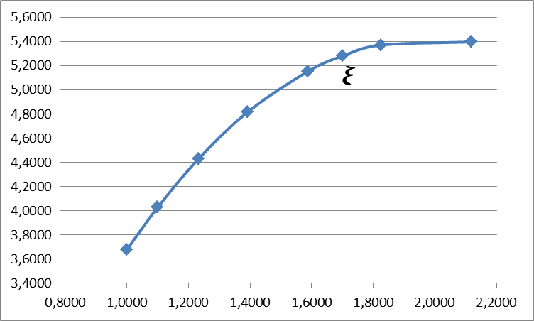

**Текст программы:**

static void Main(string[] args)

{

Console.Write("Введите количество значений x и y: ");

int n = int.Parse(Console.ReadLine());

double[] x = new double[n], y = new double[n], diff = new double[n];

Console.Write("Введите кси: ");

double xi = double.Parse(Console.ReadLine());

for (int i = 0; i < n; i++)

{

Console.Write($"x[{i}] = ");

x[i] = double.Parse(Console.ReadLine());

Console.Write($"y[{i}] = ");

y[i] = double.Parse(Console.ReadLine());

diff[i] = xi - x[i];

}

double product = 1, sum = 0;

for (int i = 0; i < n; i++)

{

for (int j = 0; j < n; j++)

{

if (i != j)

{

product *= diff[j] / (x[i] - x[j]);

}

}

sum += product * y[i];

product = 1;

}

Console.WriteLine($"F({xi}) = {sum}");

}

**Протокол работы программы:**

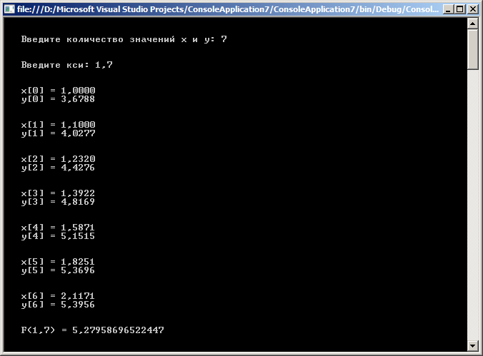

Как видно, результаты вычислений одинаковы.

**Тестовый пример:**

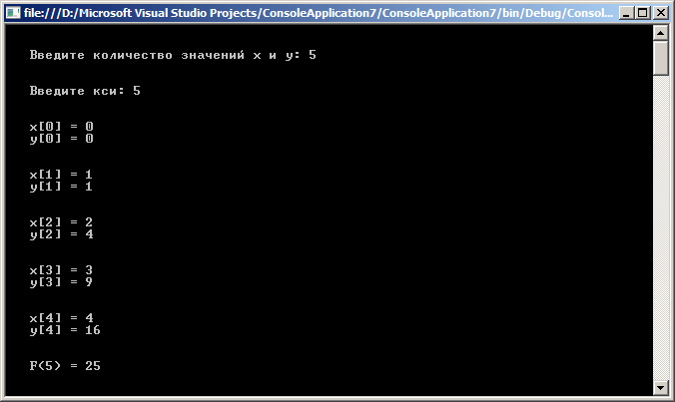

**Оценка погрешности приближения $F(ξ)$:**

Оценим погрешность приближения с помощью выражения $R_{n}\left(x\right)≤\frac{\left|F^{\left(n+1\right)}\left(η\right)\right|}{\left(n+1\right)!}\prod_{i=0}^{n}{\left(x-x_{i}\right)}, η∈\left[x_{0},x_{n}\right]$. Одним из возможных способов оценки погрешности является способ сведения задачи интерполяции в не равноотстоящих точках к задаче на равноотстоящих точках, что позволит оценить $F^{\left(n+1\right)}\left(η\right)$ с помощью выражения $F^{\left(n+1\right)}\left(η\right)≈\frac{Δ^{n+1}y_{0}}{(Δ{x)}^{n+1}}$. Для этого необходимо найти конечные разности в равноотстоящих узлах $\overline{x_{i}}, i=\overline{0, 6}, \overline{x_{i}}=\overline{x_{0}}+i⋅Δx, \overline{x_{0}}=x_{0}, \overline{x_{6}}=x_{6}, Δx=\left(\overline{x_{6}}-\overline{x_{0}}\right) / 6$. С помощью интерполирующего многочлена Лагранжа найдем $\overline{y_{i}}=F\left(\overline{x_{i}}\right), i=\overline{0, 6}$, затем составим конечные разности: $Δx=0,18618333$.

|  |  |  |  |  |  |  |  |
| --- | --- | --- | --- | --- | --- | --- | --- |
| $$x_{i}$$ | 1,0000 | 1,1862 | 1,3724 | 1,5586 | 1,7447 | 1,9309 | 2,1171 |
| $$y_{i}$$ | 3,6788 | 4,2968 | 4,7744 | 5,1117 | 5,3178 | 5,4065 | 5,3956 |

|  |  |  |  |  |  |  |
| --- | --- | --- | --- | --- | --- | --- |
|  |  |  |  |  |  |  |
| 3,6788 | 0,618039 | -0,140475 | 0,000185 | 0,008978 | -0,004440 | 0,003955 |
| 4,2968 | 0,477564 | -0,140290 | 0,009163 | 0,004538 | -0,000485 |  |
| 4,7744 | 0,337274 | -0,131127 | 0,013702 | 0,004054 |  |  |
| 5,1117 | 0,206147 | -0,117425 | 0,017755 |  |  |  |
| 5,3178 | 0,088722 | -0,099670 |  |  |  |  |
| 5,4065 | -0,010948 |  |  |  |  |  |
| 5,3956 |  |  |  |  |  |  |

Если обозначить через $t=\frac{ξ-x_{n}}{Δx}$, где $x_{i+1}=x_{i}+Δx$, то $R_{n}\left(ξ\right)≤\left|\frac{Δ^{n+1}y_{0}}{\left(n+1\right)!}⋅\prod_{k=0}^{n}{(t+k)}\right|$.

|  |  |  |  |  |  |  |
| --- | --- | --- | --- | --- | --- | --- |
| t | t+1 | t+2 | t+3 | t+4 | t+5 | t+6 |
| -2,2403 | -1,2403 | -0,2403 | 0,7597 | 1,7597 | 2,7597 | 3,7597 |

|  |  |
| --- | --- |
|  | 0,000050874 |

**Получим решение: $y\left(ξ\right)≈F\left(ξ\right)=5,279587, R_{n}\left(ξ\right)=0,000050874$** .

Определим число верных знаков. Так как $R_{n}\left(ξ\right)≤0,0005$, то при $m=0$, имеем $n=4$. После округления получим $y_{1}=5,280, Δ_{окр}=0,000413, Δ_{y_{1}}=0,000463874$. Так как $Δ_{y_{1}}=0,000463874≤0,0005$, то $n_{1}=4$. Следовательно, в полученном результате все знаки верные.

**Ответ: $y\left(ξ\right)=5,280±0,000463874$.**